УТВЕРЖДЕНО
Первый заместитель генерального директора Акционерного общества «Объединенная приборостроительная корпорация»

_____________ А.Ю. Беккиев

ДОКУМЕНТАЦИЯ ОБ АУКЦИОНЕ

для проведения открытого аукциона
на право заключения договора аренды объекта недвижимого имущества,
принадлежащего на праве собственности Акционерному обществу «Объединенная приборостроительная корпорация» (АО «ОПК»),
расположенное по адресу: г. Москва, ул. Верейская, д. 29, стр. 141

Количество лотов: 1

Заказчик аукциона:

Акционерное общество «Объединенная приборостроительная корпорация» (АО «ОПК»)

г. Москва
2018 г.

СОДЕРЖАНИЕ ДОКУМЕНТАЦИИ ОБ АУКЦИОНЕ

Наименование разделов и приложений
Часть I. Извещение о проведении аукциона на право заключения договора аренды недвижимого имущества
Часть II. Общие условия проведения аукциона
Раздел 1. Общие сведения
1.1. Общие положения об аукционе
1.2. Сведения о предмете и объекте аукциона
Раздел 2. Условия участия в аукционе
2.1. Требования к участникам аукциона
2.2. Условия допуска к участию в аукционе
Раздел 3. Порядок подачи и рассмотрения заявок. Порядок проведения аукциона.
Заключение договора аренды по результатам аукциона.
3.1. Порядок подачи заявок на участие в аукционе
3.2. Порядок рассмотрения заявок на участие в аукционе
3.3. Порядок проведения аукциона
3.4. Заключение договора по результатам аукциона
Часть III. Информационная карта аукциона
Часть IV. Форма заявки на участие в аукционе
Часть V. Проекты договора аренды
Часть VI. Сведения об объектах аукциона

ЧАСТЬ I. «ИЗВЕЩЕНИЕ О ПРОВЕДЕНИИ АУКЦИОНА НА ПРАВО ЗАКЛЮЧЕНИЯ ДОГОВОРА АРЕНДЫ НЕДВИЖИМОГО ИМУЩЕСТВА»

- Заказчик аукциона
Акционерное общество «Объединенная приборостроительная корпорация» (АО «ОПК»)
Адрес местонахождения: 121357, Москва, ул. Верейская, д. 29, стр.141.
Почтовый адрес: 121357, Москва, ул. Верейская, д. 29, стр.141.
Контактное лицо: Белогорцев Антон Викторович.
Электронная почта: a.belogortsev@opkrt.ru
Номер контактного телефона: +7 (495) 247-55-30.
- Объекты аукциона
№ лота | Описание | Стоимость арендной платы в месяц (руб.) | Срок действия договора аренды
1 | Нежилые помещения общей площадью  2495,66 кв.м., целевое назначение - административное (помещения свободного назначения) | 2 905 208 (Два миллиона девятьсот пять тысяч двести восемь) рублей 18 копеек в месяц, в том числе НДС 18% в размере 443 167 (Четыреста сорок три тысячи сто шестьдесят семь) рублей 35 копеек. | Договор  заключается сроком  на 11 (одиннадцать)  месяцев
- Специализированная организация:
Общество с ограниченной ответственностью «СОС»
Юридический адрес: 119048, г. Москва, ул. Ефремова, д.20.
Фактический адрес: 109431, г. Москва, ул. Привольная, д.70, офис 819.
Номер контактного телефона: +7 (495) 728-29-80.
Контактное лицо: Саблуков Михаил Александрович.
Электронная почта: sablukov-ma@yandex.ru
- Срок, место и порядок предоставления документации об аукционе, электронный адрес сайта в сети «Интернет», на котором размещена документация об аукционе, размер, порядок и сроки внесения платы, взимаемой за предоставление документации
об аукционе, если такая плата установлена: установлено в п.10 извещения.
  - Место приема заявок на участие в аукционе.
Заявки на участие в аукционе принимаются по адресу: 109431, г.Москва, Привольная, д.70, оф.819, с «26» марта 2018г. по «20» апреля 2018г. Телефон: +7 (495) 728-29-80, ежедневно,
с 10:00 до 18.00 часов московского времени, в пятницу и предпраздничные дни с 10:00
до 17.00 часов. «20» апреля 2018г. (в день окончания приема заявок) заявки принимаются
с 10:00 до 18.00 часов московского времени. Заявки не принимаются в выходные и нерабочие праздничные дни. В здании бизнес-центра «Жулебино» действует пропускной режим.
Для оформления пропуска Заявителю необходимо представить документ удостоверяющий личность (пропуск оформляется на физическое лицо).
4.2. Заявки на участие в аукционе подаются в соответствии с требованиями настоящей Документации об аукционе. Подача заявок на участие в аукционе в форме электронных документов не предусмотрена. Заявки на участие в аукционе, поданные позднее установленного срока, не рассматриваются и в день их поступления возвращаются претенденту по адресу, указанному в заявке. В случае отправления заявки на участие в аукционе посредством почтовой связи получатель не несёт ответственности за своевременное получение такой заявки.
Начало рассмотрения заявок на участие в аукционе: «21» апреля 2018г. в 12.00 час.
по московскому времени по адресу: 121357, Москва, ул. Верейская, д. 29, стр.141.

- Требование о внесении задатка, размер задатка
5.1. Для участия в аукционе заявитель обеспечивает перечисление задатка в размере
1 (одной) месячной арендной платы, а именно:

№ лота | Описание | Стоимость арендной платы в месяц (руб.) | Срок действия договора аренды | Размер задатка для участия в аукционе
1 | Нежилые помещения общей площадью 2495,66 кв.м. | 2 905 208 (Два миллиона девятьсот пять тысяч двести восемь) рублей 18 копеек в месяц, в том числе НДС 18% в размере 443 167 (Четыреста сорок три тысячи сто шестьдесят семь) рублей 35 копеек. | Договор заключается сроком на 11 (одиннадцать) месяцев | 2 905 208 (Два миллиона девятьсот пять тысяч двести восемь) рублей 18 копеек в месяц, в том числе НДС 18% в размере 443 167 (Четыреста сорок три тысячи сто шестьдесят семь) рублей 35 копеек.

Реквизиты для перечисления задатка:

Акционерное общество «Объединенная приборостроительная корпорация» (АО «ОПК»)
Адрес: Российская Федерация, 121357, Москва, ул. Верейская, д. 29, стр.141,
р/с: 40702810300250010099 АО АКБ «НОВИКОМБАНК» г. Москва
к/с.: 30101810245250000162, БИК 044525162, ИНН/КПП 7704859803/ 773101001,
ОГРН: 1147746324340

Задаток должен поступить на счет Акционерного общества «Объединенная приборостроительная корпорация» до даты начала рассмотрения заявок
на участие в аукционе, а именно до «21» апреля 2018г.
5.2. В платежном документе в графе «Получатель» необходимо указать: АО «ОПК»,
а в графе «Назначение платежа»: «Задаток для участия в аукционе, № извещения________
на право заключения договора аренды на объект по адресу: _____, площадью ___ кв. м,
Лот № ___».

- Дата, место и время проведения аукциона
Место проведения аукциона: Москва, ул. Верейская, д. 29, стр.141. Дата и время проведения аукциона: «26» апреля 2018г. в 11:00 по московскому времени.
В организации действует пропускной режим. Для оформления пропуска Заявителю необходимо заранее, не менее, чем за 1 (один) рабочий день, сообщить данные представителя Участника Заказчику аукциона по телефону +7 (495) 247-55-30 (пропуск оформляется
на физическое лицо).

- Порядок подачи заявки на участие в аукционе
7.1. Заявитель в установленном порядке подает заявку на участие в аукционе
в письменной форме и документы в соответствии с информационной картой аукциона
(Часть III Документации об аукционе).
7.2. Участником аукциона может быть любое юридическое лицо независимо
от организационно-правовой формы, формы собственности, места нахождения, а также места происхождения капитала или любое физическое лицо, в том числе индивидуальный предприниматель, претендующее на заключение договора.
7.3. Лицо, подавшее заявку на участие аукционе и документы, предусмотренные
п. 16 информационной карты аукциона, в установленные сроки, признанное аукционной комиссией допущенным участником, имеет право принять участие в аукционе.

- Порядок предоставления Документации об аукционе
8.1. Документация об аукционе доступна без взимания платы и размещена
на официальной Электронной торговой площадки Государственной корпорации «Ростех» www.etprf.ru, а также на сайте специализированной организации ООО «РТ-Капитал»
www.rt-capital.ru. Любое заинтересованное лицо может без взимания платы получить документацию об аукционе у Специализированной организации на основании письменного запроса в течение 2 (двух) рабочих дней, со дня получения Специализированной организацией указанного запроса, по адресу: 109431, г.Москва, Привольная, д.70, оф.819.

- Срок, в течение которого Заказчик аукциона вправе отказаться
от проведения аукциона
9.1. Заказчик аукциона вправе отказаться от проведения аукциона не позднее, чем
за 5 (пять) дней до даты окончания срока подачи заявок на участие в аукционе. Извещение
об отказе от проведения аукциона размещается на официальном сайте торгов в течение одного дня с даты принятия решения об отказе от проведения аукциона. В течение 2 (двух) рабочих дней с даты принятия указанного решения, заказчик аукциона направляет соответствующие уведомления всем заявителям. В случае если установлено требование
о внесении задатка, организатор аукциона возвращает заявителям задаток в течение 5 (пяти) рабочих дней с даты принятия решения об отказе от проведения аукциона.
9.2. Заказчик аукциона вправе принять решение о внесении изменений в извещение
о проведении аукциона не позднее, чем за 5 (пять) дней до даты окончания подачи заявок
на участие в аукционе. В течение 1 (одного) дня с даты принятия указанного решения такие изменения размещаются организатором аукциона, специализированной организацией
на Официальном сайте торгов. При этом срок подачи заявок на участие в аукционе должен быть продлен таким образом, чтобы с даты размещения на официальном сайте торгов внесенных изменений в извещение о проведении аукциона до даты окончания подачи заявок на участие в аукционе он составлял не менее пятнадцати дней.
9.3. Заказчик аукциона по собственной инициативе или в соответствии с запросом заинтересованного лица вправе принять решение о внесении изменений в документацию
об аукционе не позднее, чем за 5 (пять) дней до даты окончания подачи заявок на участие
в аукционе.
9.4. Победителем аукциона признаётся лицо, предложившее наиболее высокую цену договора, либо действующий правообладатель, надлежащим образом исполнявший свои обязанности по ранее заключенному договору в отношении имущества, права на которое передаются по договору, и письменно уведомивший организатора аукциона о желании заключить договор, который заявил о своём желании заключить договор по объявленной аукционистом наиболее высокой цене договора.
9.5. Информирование Участников о ходе проведения аукциона будет осуществляться Специлизированной организацией посредством размещения соответствующей информации
на Официальном сайте.
ЧАСТЬ II. «ОБЩИЕ УСЛОВИЯ ПРОВЕДЕНИЯ АУКЦИОНА»

Раздел 1. Общие сведения
  - Общие положения об аукционе
  - Настоящий аукцион проводится в соответствии с нормами Гражданского кодекса Российской Федерации, Федерального закона от 26 июля 2006 г. № 135-ФЗ
«О защите конкуренции», а также Положению об аренде недвижимого имущества
в Акционерном обществе «Объединенная приборостроительная корпорация» (АО «ОПК»), утвержденному решением Совета директоров АО «ОПК» «29» января 2018 №156.
  - Заказчик аукциона указан в Информационной карте документации
об аукционе.
  - Специализированная организация указана в Информационной карте документации
об аукционе.
  - Специализированная организация проводит аукцион в соответствии с условиями
и положениями настоящей документации об аукционе, в день, час и по адресу, указанным
в Информационной карте аукциона.
  - Условия аукциона, порядок и условия заключения догвоора с участником аукциона являются условиями публичной оферты, а подача заявки на участие в аукционе является акцептом такой оферты.

  - Формы, порядок, даты начала и окончания предоставления участникам аукциона разъяснений положений Документации об аукционе.
    - Любое заинтересованное лицо вправе направить в письменной форме, в том числе
в форме электронного документа, специализированной организации запрос о разъяснении положений Документации об аукционе по адресу, указанному в Информационной карте аукциона. Данные запросы от заявителя могут быть направлены в форме электронного документа, а также в письменной форме, нарочным или почтовым отправлением. Специализированная организация в течение 2 (двух) рабочих дней с даты поступления указанного запроса направляет письменно или в форме электронного документа разъяснения положений Документации об аукционе при условии, что такой запрос поступил не позднее,
чем за три рабочих дня до даты окончания срока подачи заявок на участие в аукционе. Запросы, поступившие позднее, чем за три рабочих дня до даты окончания срока подачи заявок
на участие в аукционе, не рассматриваются.
    - Разъяснения положений Документации об аукционе, с указанием предмета запроса, но без указания заинтересованного лица, от которого поступил запрос, размещаются Специлизрованной организацией в течение одного дня с даты направления разъяснений положений документации об аукционе по запросу заявителя.
    - Разъяснения положений Документации об аукционе не должно изменять ее сути.
    - Условия аукциона, указанные в настоящей аукционной документации, порядок
и условия заключения договора с участником аукциона являются условиями публичной оферты, а подача заявки на участие в аукционе является акцептом такой оферты.
    - Протоколы, составленные в ходе проведения аукциона, заявки на участие
в аукционе, Документация об аукционе, изменения, внесенные в Документацию об аукционе,
и разъяснения Документации об аукционе, а также аудио- или видеозапись аукциона хранятся у Заказчика аукциона не менее трех лет.

  - Сведения о предмете и объекте аукциона
    - Предметом аукциона является право на заключение договора аренды объекта аукциона.
    - Сведения об объекте аукциона указаны в Части VI Документации об аукционе
и Информационной карте аукциона.
    - Начальная (минимальная) цена лота в размере ежемесячного платежа за аренду объекта аукциона (с учетом налога на добавленную стоимость и без учета коммунальных, эксплуатационных и иных расходов, предусмотренных в соответствии с проектами Договора аренды.
    - Требования к техническому состоянию объекта аукциона, которым объект должен соответствовать на момент окончания срока договора аренды, указаны
в Информационной карте аукциона.
    - Требования к объему, перечню, качеству и сроки выполнения работ, которые необходимо выполнить в отношении объекта, требования к качеству, техническим характеристикам товаров (работ, услуг), поставка (выполнение, оказание) которых происходит с использованием такого объекта, требования к описанию участниками аукциона поставляемого товара, его функциональных характеристик (потребительских свойств), а также его количественных и качественных характеристик, требования к описанию участниками аукциона выполняемых работ, оказываемых услуг, их количественных и качественных характеристик, указаны в Информационной карте аукциона.
    - График осмотра объекта аукциона указан в Информационной карте аукциона.

Раздел 2. Условия участия в аукционе
  - Требования к участникам аукциона
    - Участником аукциона может быть любое юридическое лицо независимо
от организационно-правовой формы, формы собственности, места нахождения, а также места происхождения капитала или любое физическое лицо, в том числе индивидуальный предприниматель, претендующее на заключение договора.
    - Участники аукциона должны соответствовать требованиям, установленным законодательством Российской Федерации к таким участникам, а также требованиям, указанным в Информационной карте аукциона.
    - Плата за участие в аукционе не взимается.
    - Стоимость и порядок выдачи документации об аукционе на бумажном носителе указан в Информационной карте аукциона. Предоставление Документации об аукционе
в форме электронного документа осуществляется без взимания платы.
    - Заявитель несет все расходы, связанные с подготовкой и подачей заявки
на участие в аукционе и с участием в аукционе.
    - Форма договора аренды приведена в Части V Документации об аукционе.
    - Для участия в аукционе претендент обеспечивает перечисление задатка в размере, указанном в Извещении и Информационной карте аукциона на счет Заказчика аукциона. Задаток должен поступить на счет Заказчика аукциона до даты начала рассмотрения заявок, указанной в Извещении и Информационной карте аукциона.
    - Не поступление задатка на счет Заказчика аукциона, считается существенным отклонением от требований и условий настоящей Документации об аукционе и ведет к отказу признания заявителя (претендента) участником аукциона по соответствующему лоту.

  - Условия допуска к участию в аукционе
    - Заявителем может быть любое юридическое лицо независимо
от организационно-правовой формы, формы собственности, места нахождения и места происхождения капитала или любое физическое лицо, в том числе индивидуальный предприниматель, претендующее на заключение договора и подавшее заявку на участие
в аукционе.
    - В случае предоставления заявки на участие в аукционе, не отвечающей всем требованиям настоящей Документации об аукционе, заявитель не допускается к участию
в аукционе.
    - Место, день и время начала рассмотрения заявок на участие в аукционе указаны
в Информационной карте аукциона.
    - В случае установления факта недостоверности сведений, содержащихся
в документах, представленных заявителем или участником аукциона в составе заявки
на участие в аукционе, аукционная комиссия отстраняет такого заявителя или участника аукциона от участия в аукционе на любом этапе его проведения.

Раздел 3. Подача и рассмотрение заявок. Проведение аукциона. Заключение договора аренды

  - Порядок, место, дата начала и дата и время окончания срока подачи заявок
на участие в аукционе
    - Заявитель подает заявку на участие в аукционе в письменной форме
в соответствии с указаниями, предусмотренными настоящей документацией об аукционе. Подача заявки на участие в аукционе является акцептом оферты в соответствии со статьей 438 Гражданского кодекса Российской Федерации.
    - Заявка на участие в аукционе, подготовленная заявителем, а также
вся корреспонденция и документация, связанная с заявкой на участие в аукционе, которыми обмениваются заявитель, Заказчик аукциона и Специлазированная организация должны быть написаны на русском языке.
    - Документы, выданные, составленные или удостоверенные по установленной форме компетентными органами иностранных государств вне пределов Российской Федерации
по нормам иностранного права в отношении российских организаций и граждан
или иностранных лиц, принимаются комиссией для рассмотрения при наличии легализации указанных документов или проставлении апостиля, если иное не установлено международным договором с участием Российской Федерации.
    - Заявка на участие в аукционе, которую представляет заявитель
в соответствии с настоящей документацией об аукционе, должна быть подготовлена
в соответствии с требованиями настоящей документации об аукционе, по форме в соответствии с Часть IV и должна содержать документы, указанные в Информационной карте аукциона.
    - Заявка на участие в аукционе должна содержать опись входящих в ее состав документов, подписанную заявителем или лицом, надлежаще уполномоченным таким заявителем, и скрепленную печатью заявителя.
    - Представленные в составе заявки на участие в аукционе документы
не возвращаются заявителю, кроме отозванных заявителями заявок на участие в аукционе
в соответствии с п. 3.2. настоящей Документации об аукционе, а также заявок на участие
в аукционе, поданных с опозданием.
    - Заявитель вправе подать только одну заявку в отношении каждого предмета аукциона (лота). При подаче двух или более заявок на участие в аукционе в отношение одного и того же предмета (лота) одним заявителем при условии, что поданные ранее заявки таким заявителем не отозваны, все заявки на участие в аукционе, поданные заявителем в отношении данного предмета (лота), не рассматриваются и возвращаются заявителю.
Если в Информационной карте аукциона указано, что аукцион состоит из нескольких лотов, заявитель вправе подать заявку на участие в аукционе в отношении каждого лота.
В данном случае лот рассматривается как отдельный аукцион, оформленный единой документацией об аукционе с другими лотами.
    - Прием заявок на участие в аукционе прекращается в день, указанный в извещении
о проведении аукциона рассмотрения заявок на участие в аукционе, непосредственно перед началом рассмотрения заявок.
3.1.9. При приеме заявки Специлазированной организацией проводится проверка соответствия содержащихся в заявке документов представленной описи и, в случае отсутствия расхождений, заявка на участие в аукционе, поступившая в срок, указанный в извещении
о проведении аукциона, регистрируется Специализированной организацией в журнале регистрации заявок на участие в аукционе в порядке поступления заявок. Запись регистрации заявки на участие в аукционе включает регистрационный номер заявки, дату, время, способ подачи.
    - По требованию заявителя Специлазированная организация выдает расписку
в получении такой заявки с указанием даты и времени ее получения, а также регистрационного номера заявки на участие в аукционе.
    - В случае выявления несоответствия содержащихся в заявке документов описи, заявка не принимается и не регистрируется.
  - Порядок и срок отзыва заявок на участие в аукционе
3.2.1. Заявитель вправе отозвать заявку в любое время до установленных даты и времени начала рассмотрения заявок на участие в аукционе.
3.2.2. В случае если по окончании срока подачи заявок на участие в аукционе подана только одна заявка или не подано ни одной заявки, аукцион признается несостоявшимся.
В случае если документацией об аукционе предусмотрено два и более лота, аукцион признается несостоявшимся только в отношении тех лотов, в отношении которых подана только одна заявка или не подано ни одной заявки.

  - Порядок рассмотрения заявок на участие в аукционе
3.3.1. Аукционная комиссия рассматривает заявки на участие в аукционе
на предмет их соответствия требованиям, установленным настоящей документацией
об аукционе.
3.3.2. Срок рассмотрения заявок на участие в аукционе указан в Информационной карте аукциона.
3.3.3. При рассмотрении заявок на участие в аукционе заявитель не допускается аукционной комиссией к участию в аукционе в случае:
- непредставления указанных в Информационной карте аукциона документов,
либо наличия в представленных документах недостоверных сведений;
- несоответствия требованиям, установленным пунктом 2.1.2 настоящей документации
об аукционе;
- невнесения задатка, если в Информационной карте аукциона установлено требование внесения задатка;
- несоответствия заявки на участие в аукционе, представленной заявителем, требованиям настоящей документации об аукционе;
- наличия решения о ликвидации заявителя – юридического лица или наличие решения арбитражного суда о признании заявителя - юридического лица, индивидуального предпринимателя банкротом и об открытии конкурсного производства;
- наличия решения о приостановлении деятельности заявителя в порядке, предусмотренном Кодексом Российской Федерации об административных правонарушениях на день рассмотрения заявки на участие в аукционе.
3.3.4. На основании результатов рассмотрения заявок на участие в аукционе аукционной комиссией принимается решение о допуске к участию в аукционе заявителя и о признании заявителя участником аукциона или об отказе в допуске такого заявителя к участию в аукционе в порядке и по основаниям, предусмотренным пунктом 3.3.3. настоящей документации
об аукционе, которое оформляется протоколом рассмотрения заявок на участие в аукционе.
3.3.5. Протокол ведется аукционной комиссией и подписывается всеми присутствующими на заседании членами аукционной комиссии в день окончания рассмотрения заявок. Протокол должен содержать сведения о заявителях, решение о допуске заявителя к участию в аукционе и признании его участником аукциона или об отказе в допуске к участию в аукционе
с обоснованием такого решения и с указанием положений Правил, которым не соответствует заявитель, положений настоящей документации об аукционе, которым не соответствует
его заявка на участие в аукционе, положений такой заявки, не соответствующих требованиям документации об аукционе.
3.3.6. Указанный протокол в день окончания рассмотрения заявок на участие в аукционе размещается Специализированной организацией на Официальном сайте. Заявителям направляются уведомления о принятых аукционной комиссией решениях не позднее дня, следующего за днем подписания указанного протокола. В случае если по окончании срока подачи заявок на участие в аукционе подана только одна заявка или не подано ни одной заявки, в указанный протокол вносится информация о признании аукциона несостоявшимся.
3.3.7. В случае если принято решение об отказе в допуске к участию в аукционе всех заявителей или о признании только одного заявителя участником аукциона, аукцион признается несостоявшимся. В случае если документацией об аукционе предусмотрено 2 (два) и более лота, аукцион признается несостоявшимся только в отношении того лота, решение
об отказе в допуске к участию в котором принято относительно всех заявителей, или решение о допуске к участию в котором и признании участником аукциона принято относительно только одного заявителя.
3.3.8. В случае если аукцион признан несостоявшимся, Заказчик аукциона вправе объявить о проведении нового аукциона в установленном порядке или, в соответствии
с пунктом 15 части 1 статьи 17.1 Федерального закона от 26 июля 2006г. № 135-ФЗ
«О защите конкуренции», заключить договор аренды с единственным участником аукциона
по начальной (минимальной) цене лота, указанной в настоящей документации об аукционе.
3.3.9. В случае объявления о проведении нового аукциона Заказчик аукциона вправе изменить условия аукциона.

  - Порядок проведения аукциона
3.4.1. При проведении аукциона в обязательном порядке осуществляется аудио
или видеозапись аукциона и ведется протокол аукциона.
3.4.2. Протокол аукциона должен содержать сведения о месте, дате и времени проведения аукциона; об участниках аукциона; о начальной (минимальной) цене договора (цене лота), последнем и предпоследнем предложениях о цене договора (лота); наименовании и месте нахождения (для юридического лица) либо фамилии, имени, отчестве и месте жительства
(для физического лица) победителя аукциона и участника, который сделал предпоследнее предложение о цене договора.
3.4.3. Протокол подписывается всеми присутствующими членами аукционной комиссии
в день проведения аукциона, в двух экземплярах.

  - Обеспечение исполнения договора (размер, срок и порядок его предоставления): не установлено

  - Заключение договора по результатам аукциона
3.6.1. Заключение договора осуществляется в порядке, предусмотренном Гражданским кодексом Российской Федерации и иными федеральными законами.
3.6.2. Заказчик аукциона в течение трех рабочих дней с даты подписания протокола
о результатах аукциона передает победителю аукциона один экземпляр протокола и проект договора, который составляется путем включения цены договора, предложенной победителем аукциона, в проект договора, утвержденный настоящей аукционной документацией. Подписанный проект договора и комплект документов в соответствии с Частью V Документации об аукционе победитель должен представить Заказчику аукциона в течение 10 (десяти) рабочих дней с даты получения протокола о результатах аукциона и проекта договора от Заказчика аукциона.
3.6.3. Договор должен быть подписан в срок, составляющий не менее 10 (десяти) дней
со дня размещения на официальном сайте торгов протокола аукциона либо протокола рассмотрения заявок на участие в аукционе в случае, если аукцион признан несостоявшимся по причине подачи единственной заявки на участие в аукционе либо признания участником аукциона только одного заявителя.
3.6.4. Порядок пересмотра (увеличения) цены договора (цены лота) указан
в Части V (проект договора). Цена договора в течение всего срока его действия не может быть снижена.
3.6.5. Форма, сроки и порядок оплаты по договору указаны в Части V.
3.6.6. При заключении и исполнении договора изменение условий договора, указанных
в Документации об аукционе, за исключением случая, предусмотренного п. 3.4.2. настоящего раздела, по соглашению сторон или в одностороннем порядке, не допускается.
3.6.7. В срок, предусмотренный для заключения договора, Заказчик аукциона обязан отказаться от заключения договора с победителем аукциона либо с участником аукциона, сделавшим предпоследнее предложение о цене договора, с которым заключается такой договор в соответствии с пунктом 3.6.3. настоящей Документации об аукционе, в случае установления факта:
- проведения ликвидации такого участника аукциона - юридического лица или принятия арбитражным судом решения о признании такого участника аукциона - юридического лица, индивидуального предпринимателя банкротом и об открытии конкурсного производства;
- приостановления деятельности такого лица в порядке, предусмотренном Кодексом Российской Федерации об административных правонарушениях;
- предоставления таким лицом заведомо ложных сведений, содержащихся
в заявке.
3.6.8. В случае отказа Заказчика аукциона от заключения договора с победителем аукциона в случаях, предусмотренных пунктом . настоящего раздела, либо
при непредставлении победителем аукциона подписанного проекта договора в установленные сроки, аукционной комиссией в срок не позднее дня, следующего после дня установления фактов, предусмотренных пунктом настоящей документации об аукционе, или после
дня истечения срока представления победителем Заказчику аукциона подписанного проекта договора, составляется протокол об отказе от заключения договора, в котором должны содержаться сведения о месте, дате и времени его составления, о лице, с которым Заказчик аукциона отказывается заключить договор, сведения о фактах, являющихся основанием
для отказа от заключения договора, а также реквизиты документов, подтверждающих такие факты.
3.6.9. Протокол подписывается всеми присутствующими членами аукционной комиссии
в день его составления. Протокол составляется в трех экземплярах, один из которых хранится у Заказчика аукциона.
3.6.10. Указанный протокол размещается на Официальном сайте в течение дня, следующего за днем подписания указанного протокола. Заказчик аукциона
в течение 2 (двух) рабочих дней с даты подписания протокола передает один экземпляр протокола лицу, с которым отказывается заключить договор.
3.6.11. В случае если победитель аукциона или участник аукциона, который сделал предпоследнее предложение о цене договора, в срок, предусмотренный настоящей документацией об аукционе, не представил организатору аукциона подписанный договор,
а также обеспечение исполнения договора (в случае если Заказчиком аукциона такое требование было установлено), победитель аукциона или участник аукциона, который сделал предпоследнее предложение о цене договора, признается уклонившимся от заключения договора.
3.6.12. В случае если победитель аукциона признан уклонившимся от заключения договора, организатор аукциона вправе обратиться в суд с иском о понуждении победителя аукциона заключить договор, а также о возмещении убытков, причиненных уклонением от заключения договора, либо заключить договор с участником заявке которого присвоен второй номер.
3.6.13. Заказчик аукциона обязан заключить договор с участником аукциона, сделавшим предпоследнее предложение о цене договора, при отказе от заключения договора
с победителем аукциона в случаях, предусмотренных пунктом . настоящей Документации об аукционе. Заказчик аукциона в течение трех рабочих дней с даты подписания протокола, предусмотренного пунктом ., передает участнику аукциона, сделавшему предпоследнее предложение о цене договора, один экземпляр протокола аукциона и проект договора, который составляется путем включения условий исполнения договора, предложенных участником аукциона, сделавшим предпоследнее предложение
о цене договора, в проект договора в соответствии с Частью V Документации об аукционе. Указанный проект договора подписывается участником аукциона, сделавшим предпоследнее предложение о цене договора, в десятидневный срок и представляется организатору аукциона. При этом заключение договора для участника аукциона, сделавшего предпоследнее предложение о цене договора, является обязательным
3.6.14. В случае уклонения участника аукциона, сделавшего предпоследнее предложение
о цене договора, от заключения договора, Заказчик аукциона вправе обратиться в суд
с иском о понуждении такого участника заключить договор, а также о возмещении убытков, причиненных уклонением от заключения договора. В случае если договор не заключен
с победителем аукциона или с участником аукциона, сделавшим предпоследнее предложение
о цене договора, аукцион признается несостоявшимся.
3.6.15. Договор заключается на условиях, указанных в поданной участником аукциона,
с которым заключается договор, заявке на участие в аукционе и в Документации об аукционе. При заключении и (или) исполнении договора цена такого договора не может быть ниже начальной (минимальной) цены договора (цены лота), указанной в извещении о проведении аукциона, но может быть увеличена по соглашению сторон в порядке, установленном договором.
ЧАСТЬ III. «ИНФОРМАЦИОННАЯ КАРТА АУКЦИОНА»

Лоты № 1-17

№ п/п | Наименование разделов | Содержание разделов
1. | Заказчик аукциона | Акционерное общество «Объединенная приборостроительная корпорация» (АО «ОПК»).  Адрес местонахождения: 121357, Москва, ул. Верейская, д. 29, стр.141. Почтовый адрес: 121357, Москва, ул. Верейская, д. 29, стр.141. Контактное лицо: Белогорцев Антон Викторович.  Электронная почта: a.belogortsev@opkrt.ru  Номер контактного телефона: +7 (495) 247-55-30
2. | Специализированная организация | Общество с ограниченной ответственностью «СОС».  Юридический адрес: 119048,г.Москва, Ефремова, д.20.  Фактический адрес: 109431, г.Москва, Привольная, д.70, оф.819. Электронная почта: sablukov-ma@yandex.ru  Телефон: +7 (495) 728-29-80.  Контактное лицо: Саблуков Михаил Александрович.
3. | Объект аукциона | Нежилые помещения, расположенные по адресу:  г.Москва, ул.Верейская, д.29, стр.141 (в соответствии с частью VI «Сведения об объектах аукциона»).
4. | Целевое назначение | Целевое назначение имущества, права на которое передаются по договору аренды – административное (помещения свободного назначения)
5. | Начальная (минимальная) цена лота за аренду имущества, права на которое передаются по договору и срок договора аренды | Лот №1 – Нежилые помещения общей площадью 2495,66 кв.м., арендная плата в месяц 2 905 208 (Два миллиона девятьсот пять тысяч двести восемь) рублей 18 копеек в месяц, в том числе НДС 18% в размере 443 167 (Четыреста сорок три тысячи сто шестьдесят семь) рублей 35 копеек., целевое назначение - административное (помещения свободного назначения), договор заключается сроком на 11 (одиннадцать) месяцев.
7. | Величина повышения начальной цены договора («шаг аукциона») | «Шаг аукциона» устанавливается в размере 2 (двух) процентов  от начальной цены арендной платы (цены лота), указанной  в извещении о проведении аукциона.
8. | Место, дата и время начала и окончания приема заявок на участие в аукционе | Заявки на участие в аукционе принимаются по адресу: 109431, г.Москва, Привольная, д.70, оф.819, с «26» марта 2018г.  по «20» апреля 2018г. Телефон: +7 (495) 728-29-80, ежедневно,  с 10:00 до 18.00 часов московского времени, в пятницу  и предпраздничные дни с 10:00 до 17.00 часов. «20» апреля 2018г. (в день окончания приема заявок) заявки принимаются  с 10:00 до 18.00 часов московского времени. Заявки  не принимаются в выходные и нерабочие праздничные дни.  В здании бизнес-центра «Жулебино» действует пропускной режим. Для оформления пропуска Заявителю необходимо представить документ удостоверяющий личность (пропуск оформляется на физическое лицо). Начало проведения осмотра имущества: «27» марта 2018г. в 12:00 час. по московскому времени. Окончание проведения осмотра имущества:  «18» апреля 2018г. в 16:00 час. по московскому времени.  Заявки на участие в аукционе подаются в соответствии  с требованиями аукционной документации. Подача заявок  на участие в аукционе в форме электронных документов  не предусмотрена. Заявки на участие  в аукционе, поданные позднее установленного срока,  не рассматриваются.
9. | Место, дата и время  начала и окончания  рассмотрения  заявок на  участие в аукционе | Место рассмотрения заявок на участие в аукционе:  г.Москва, ул.Верейская, д.29, стр.141.  Начало рассмотрения заявок на участие в аукционе:  «21» апреля 2018г. в 12:00 час. по московскому времени.  Окончание рассмотрения заявок на участие в аукционе:  «25» апреля 2018г. в 12:00 час. по московскому времени.
10. | Место, дата и время проведения аукциона | г.Москва, ул.Верейская, д.29, стр.141.  «26» апреля 2018г. в 11:00 по московскому времени
11. | Дата начала и окончания предоставления разъяснений документации об аукционе участнику | Начало предоставления разъяснений документации об аукционе участнику: «27» марта 2018г. в 12:00 час. по московскому времени. Окончание предоставления разъяснений документации  об аукционе участнику: «15» апреля 2018г. в 16:00 час.  по московскому времени.
12. | Требования к техническому состоянию объекта аукциона, которым объект должен соответствовать на момент окончания срока договора аренды | В соответствии с требованиями договора аренды
13. | Место, дата и время, проведения осмотра объектов аукциона | Осмотр объекта производится в период проведения заявочной кампании по месту находжения объектов аукциона. Период проведения заявочной кампании, место нахождения объектов аукциона и контактные данные для организации осмотра нежилых помещений указаны в п.8 Информационной карты.
14. | Требования к участникам аукциона | Участником аукциона может быть любое юридическое лицо независимо от организационно-правовой формы, формы собственности, места нахождения, а также места происхождения капитала, или физическое лицо, в том числе индивидуальный предприниматель, претендующее на заключение договора,  а также соответствовать требованиям, установленным законодательством Российской Федерации к таким участникам.  Участник аукциона должен соответствовать требованиям, установленным законодательством Российской Федерации  к таким участникам.
15. | Стоимость и порядок выдачи документации  об аукционе | Документация об аукционе размещена на официальной Электронной торговой площадки Государственной корпорации «Ростех» www.etprf.ru, а также на сайте специализированной организации ООО «РТ-Капитал» www.rt-capital.ru и доступна  без взимания платы. Документация об аукционе на бумажном носителе выдается Специлазированной организацией  без взимания платы на основании письменного обращения заявителя.
16. | Требования к содержанию, составу и форме заявки на участие в аукционе (в том числе заявки, подаваемой в форме электронного документа) и инструкция по ее заполнению | Заявка на участие в аукционе, которую представляет заявитель  в порядке, установленном с настоящей Документацией  об аукционе, должна быть подготовлена в соответствии  с требованиями настоящей Документации об аукционе, составлена по форме в соответствии с Частью IV «Форма заявки на участие в аукционе» и должна содержать следующее:  - сведения и документы о заявителе, подавшем такую заявку:  - фирменное наименование (наименование), сведения  об организационно-правовой форме, о месте нахождения, почтовый адрес (для юридического лица), фамилия, имя, отчество, паспортные данные, сведения о месте жительства (для физического лица), номер контактного телефона;  - полученную не ранее чем за 6 (шесть) месяцев до даты размещения на официальном сайте торгов извещения  о проведении аукциона выписку из единого государственного реестра юридических лиц или нотариально заверенную копию такой выписки (для юридических лиц), полученную не ранее чем за шесть месяцев до даты размещения на официальном сайте извещения о проведении аукциона выписку из единого государственного реестра индивидуальных предпринимателей или нотариально заверенную копию такой выписки (для индивидуальных предпринимателей), копии документов, удостоверяющих личность (для иных физических лиц), надлежащим образом заверенный перевод на русский язык документов о государственной регистрации юридического лица или физического лица в качестве индивидуального предпринимателя в соответствии с законодательством соответствующего государства (для иностранных лиц), полученные не ранее чем за шесть месяцев до даты размещения извещения о проведении аукциона;  - документ, подтверждающий полномочия лица  на осуществление действий от имени заявителя – юридического лица (копия решения о назначении  или об избрании либо приказа о назначении физического лица на должность, в соответствии с которым такое физическое лицо обладает правом действовать от имени заявителя без доверенности (далее - руководитель).  В случае если от имени заявителя действует иное лицо, заявка на участие в конкурсе должна содержать также доверенность на осуществление действий от имени заявителя, заверенную печатью заявителя и подписанную руководителем заявителя (для юридических лиц)  или уполномоченным этим руководителем лицом, либо нотариально заверенную копию такой доверенности.  В случае если указанная доверенность подписана лицом, уполномоченным руководителем заявителя, заявка  на участие в аукционе должна содержать также документ, подтверждающий полномочия такого лица;  - копии учредительных документов заявителя  (для юридических лиц);  - решение об одобрении или о совершении крупной сделки либо копия такого решения в случае, если требование  о необходимости наличия такого решения  для совершения крупной сделки установлено законодательством Российской Федерации, учредительными документами юридического лица и если для заявителя заключение договора, внесение задатка или обеспечение исполнения договора являются крупной сделкой;  - заявление об отсутствии решения о ликвидации заявителя – юридического лица, об отсутствии решения арбитражного суда о признании заявителя – юридического лица, индивидуального предпринимателя банкротом и об открытии конкурсного производства,  об отсутствии решения о приостановлении деятельности заявителя в порядке, предусмотренном Кодексом Российской Федерации об административных правонарушениях.  - документы или копии документов, подтверждающие внесение задатка (платежное поручение, подтверждающее перечисление задатка).  Заявитель вправе подать только одну заявку в отношении каждого предмета аукциона (лота).
17. | Валюта заявки об аукционе | Все суммы денежных средств должны быть выражены  в российских рублях
18 | Задаток на участие в аукционе, размер задатка, срок и порядок внесения задатка, реквизиты счета для перечисления задатка | Для участия в аукционе претендент обеспечивает перечисление задатка на расчетный счет Организатора аукциона в размере  1 (одной) месячной арендной платы, а именно:
  № лота | Описание | Стоимость арендной платы в месяц (руб.) | Размер задатка для участия  в аукционе (руб.)
  1 | Нежилые помещения общей площадью 2495,66 кв.м. | 2 905 208 (Два миллиона девятьсот пять тысяч двести восемь) рублей 18 копеек в месяц, в том числе НДС 18% в размере 443 167 (Четыреста сорок три тысячи сто шестьдесят семь) рублей 35 копеек. | 2 905 208 (Два миллиона девятьсот пять тысяч двести восемь) рублей 18 копеек в месяц, в том числе НДС 18% в размере 443 167 (Четыреста сорок три тысячи сто шестьдесят семь) рублей 35 копеек.
18 |  | Задаток на участие в аукционе перечисляется по следующим реквизитам:  Акционерное общество «Объединенная приборостроительная корпорация» (АО «ОПК»)  Адрес: Российская Федерация, 121357, Москва, ул. Верейская,  д. 29, стр.141, р/с: 40702810300250010099 АО АКБ «НОВИКОМБАНК» г. Москва, к/с.: 30101810245250000162,  БИК 044525162, ИНН/КПП 7704859803/ 773101001,  ОГРН: 1147746324340  Задаток должен поступить на счет Заказчика Аукциона  до даты начала рассмотрения заявок на участие в Аукционе.  В платежном документе в графе «Получатель» необходимо указать: АО «ОПК», а в графе «Назначение платежа»: «Задаток для участия в аукционе, № извещения________  на право заключения договора аренды на объект по адресу: _____, площадью ___ кв. м, Лот № ___».  Не поступление задатка на счет Заказчика аукциона считается существенным отклонением от требований и условий настоящей документации об аукционе и ведет к отказу признания заявителя (претендента) участником аукциона по соответствующему лоту.
19. | Язык документов в составе заявки на участие в аукционе | Заявка на участие в аукционе, все документы  и корреспонденция между Заказчиком аукциона , претендентом, и специализированной организацией,относящиеся к заявке на участие в аукционе, должны быть составлены  на русском языке. Подача документов, входящих в состав аукциона, на иностранном языке должна сопровождаться представлением надлежащим образом заверенного перевода соответствующих документов на русский язык (апостиль/легализация).
20. | Размер обеспечения исполнения договора, срок и порядок его предоставления | Не предусмотрено

ЧАСТЬ IV. «ФОРМА ЗАЯВКИ НА УЧАСТИЕ В АУКЦИОНЕ»

БЛАНК ПРЕТЕНДЕНТА
(если имеется фирменный бланк)

В Акционерное общество «Объединенная приборостроительная корпорация»
(АО «ОПК»)

Заявка на участие в аукционе

Претендент, (полное название претендента), согласен принять участие в аукционе
на право заключения договора аренды недвижимого имущества, расположенного по адресу: _________________________________, площадью ________, лот № ___ и обязуется соблюдать порядок его проведения, указанный в документации об аукционе, а в случае победы
в аукционе обязуется заключить договор аренды на условиях предложенного проекта договора, а также итогов аукциона.
Настоящей заявкой подтверждаю, что (полное название претендента) полностью соответствует обязательным требованиям к претенденту, указанным в документации
об аукционе.
Контактное лицо от претендента: Фамилия Имя Отчество, контактный № телефона, реквизиты организации.

Приложения (перечень документов в составе заявки):
1. ______________________________
2. ______________________________
3. ______________________________

Должность И.О. Фамилия
ЧАСТЬ V. «ПРОЕКТЫ ДОГОВОРА АРЕНДЫ»

ДОГОВОР
ПРОЕКТ
аренды объектов недвижимого имущества №
г. Москва ________20___г.

Акционерное общество «Объединенная приборостроительная корпорация» (АО«ОПК»), именуемое в дальнейшем «Арендодатель», в лице первого заместителя генерального директора АО «ОПК» Беккиева Азрета Юсуповича, действующего
на основании доверенности № 18 от 23.01.2018, с одной стороны,
и ______________________________, именуемое в дальнейшем «Арендатор», в лице _______________________________, действующего на основании доверенности
№ _______________________ с другой стороны, при совместном упоминании именуемые
в дальнейшем Стороны, заключили настоящий Договор о нижеследующем:

1. Предмет Договора
1.1. В порядке и на условиях, определяемых настоящим Договором, Арендодатель передает Арендатору, а Арендатор принимает во временное владение и пользование (аренду) нежилые помещения общей площадью 2495,66 (Две тысячи четыреста девяносто пять целых
и 66/100) квадратных метров, расположенные по адресу: город Москва, улица Верейская, дом 29, строение 141, а именно:
№№ | Этаж | Номер помещения (кабинета) | Площадь, кв. м
1 | 1 | 103, 105, 106, 108, 109, 110, 114 | 279,29
2 | 2 | 205, 205а, 207,207а, 207б, 208а, 208б, 208в, 208г, 210, 210а, 211, 212, 213 | 522,92
3 | 3 | 304, 307, 309, 312,312а,312б, 313, 314,314а,314б,315, 316, 317, 318, 319, 321,322,323,326,327,328 | 533
4 | 4 | 407, 408, 409, 410, 411, 412, 413, 414, 415, 416, 417, 418, 419 | 490,44
Итого |  |  | 1825,65
Сумма площадей общего пользования |  |  | 670,01
Всего |  |  | 2495,66
(далее – Объект).
Характеристики и расположение Объекта содержатся в приложении № 1 к настоящему Договору.
1.2. Объект принадлежит Арендодателю на праве собственности, что подтверждается выпиской из Единого государственного реестра недвижимости об объекте недвижимости от 03.04.2017 года.
1.3. Арендатор имеет право использовать Объект для организации офиса, в целях размещения работников Арендатора и осуществления деятельности Арендатора,
не запрещенной действующим законодательством Российской Федерации.
1.4. Помещения передаются Арендатору по Акту приема-передачи, составленному
и подписанному Арендатором и Арендодателем в двух экземплярах и являющемуся неотъемлемой частью настоящего Договора.
1.5. Настоящий Договор заключен на ___________ и вступает в силу с даты его подписания обеими Сторонами.
1.6 В части осуществления взаиморасчетов настоящий Договор действует до исполнения Сторонами своих обязательств в полном объеме.

2. Права и обязанности Сторон
2.1. Арендодатель обязуется:
2.1.1. передать Арендатору Объект по акту приема-передачи;
2.1.2. в последний день действия настоящего Договора принять у Арендатора Объект по акту приема-передачи;
2.1.3. обеспечить уплату коммунальных платежей соответствующим снабжающим организациям во избежание отключения Объекта от сетей указанных организаций.
2.1.4. обеспечить в течение 5 (Пяти) календарных дней после окончания месяца, Арендатора первичными документами по настоящему Договору (акт и счет-фактуру) за прошедший месяц. В случае просрочки указанного срока, Арендатор вправе потребовать от Арендодателя неустойку – 0,1% стоимости аренды в месяц за каждый день просрочки начиная с 6 (Шестого) числа месяца, следующего за отчетным.
2.2. Арендатор обязуется:
2.2.1. принять у Арендодателя Объект по акту приема-передачи;
2.2.2. использовать арендуемый Объект исключительно по его прямому назначению, в соответствии с п. 1.3. настоящего Договора;
2.2.3. не сдавать Объект в субаренду и не заключать сделки, следствием которых является или может являться какое-либо обременение предоставленных Арендатору по настоящему Договору имущественных прав, в частности переход их к иному лицу (перенаем, предоставление Объекта в безвозмездное пользование третьим лицам, договоры залога, субаренды, внесение прав аренды в уставной (складочный) капитал и др.);
2.2.4. своевременно и в полном объеме производить расчеты с Арендодателем в соответствии с условиями раздела 3 настоящего Договора;
2.2.5. обеспечивать соблюдение своими работниками, клиентами Арендатора, при нахождении на Объекте, в здании, помещениях, на территории Арендодателя норм и правил пожарной, технической безопасности, в том числе требований законодательства об охране труда, об охране здоровья граждан, санитарно-эпидемиологического, экологического, миграционного законодательства Российской Федерации, соблюдение своими работниками, клиентами пропускного режима в здании (на территории), не создавать препятствий и не мешать работе других арендаторов, клиентов и иных посетителей, в том числе не допускать загазованности, электронного, магнитного, радиационного и иных видов излучений, необычных вибраций, шума и иных подобных явлений;
2.2.6. не занимать объекты недвижимого имущества, не входящие в состав переданного по акту приема-передачи Объекта по настоящему Договору и не допускать захламления бытовым, строительным и иным мусором внутренних дворов здания, арендуемого помещения, технологических ниш и мест общего пользования;
2.2.7. не производить улучшения Объекта, не отделимые без вреда для Объекта, без письменного согласия Арендодателя.
Неотделимые улучшения, произведенные с согласия Арендодателя, по окончании срока действия Договора переходят в собственность Арендодателя, при этом стоимость неотделимых улучшений Арендатору не возмещается, если иное не предусмотрено дополнительным соглашением Сторон.
В случае проведения и/или обнаружения Арендодателем письменно не согласованных неотделимых улучшений, искажающих первоначальный вид арендуемого помещения, за исключением изменений, внесенных по согласованию Сторон, таковые должны быть ликвидированы Арендатором, а помещение приведено в прежний вид за счет Арендатора в срок, определяемый односторонним предписанием Арендодателя.
2.2.8. беспрепятственно допускать на Объект представителей Арендодателя в целях проверки его надлежащего использования, а также для ликвидации аварий, производства ремонта инженерных коммуникаций, имеющихся на Объекте;
2.2.9. в последний день действия настоящего Договора передать Арендодателю Объект и ключи от него (если применимо) по акту приема-передачи в полной исправности и надлежащем санитарно-техническом состоянии, с учетом нормального износа (если применимо). В случае неудовлетворительного состояния Объекта Арендатор обязан по требованию Арендодателя произвести восстановительный ремонт Объекта за свой счет в установленный Арендодателем срок;
2.2.10. освободить арендуемое помещение в связи с окончанием срока действия настоящего Договора не позднее окончания срока его действия;
2.2.11. нести расходы, связанные с заключением настоящего Договора. Если настоящий Договор, права по настоящему Договору подлежат государственной регистрации, Арендатор обязан произвести за свой счет государственную регистрацию настоящего Договора, прав по настоящему Договору, включая получение документов кадастрового учета и т.д.;
2.2.12. выполнять требования, предписания, регламенты в отношении Объекта, направляемые Арендодателем;
2.2.13. не размещать объекты наружной рекламы и информации на наружной части здания (фасаде, крыше) без письменного согласия Арендодателя;
2.2.14. сообщать Арендодателю о принятии решения о ликвидации или реорганизации Арендатора в течение 5 (пяти) дней со дня принятия решения и в течение 5 (пяти) дней - о внесении изменений или дополнений в учредительные документы Арендатора;
2.2.15. содержать Объект в полной исправности и образцовом санитарном состоянии в соответствии с требованиями СЭС, обеспечивать пожарную и электротехническую безопасность;
2.2.16. следить за нормальным функционированием и техническим состоянием систем инженерно-технического обеспечения Арендодателя, находящихся на Объекте.
Текущий ремонт Объекта, работы по устранению возникших неисправностей систем инженерно-технического обеспечения в арендуемом Объекте производятся силами Арендатора и за счет Арендатора. Расходы по содержанию Объекта и находящихся в нем коммуникаций, в том числе затраты на материалы и выполненные работы по устранению возникших неисправностей в системах инженерно-технического обеспечения несет Арендатор.
2.2.17. при обнаружении признаков аварийного состояния сантехнического, электротехнического и иного оборудования, находящегося на Объекте, или при любом ином событии, нанесшем или грозящем нанести Объекту ущерб, немедленно сообщать об этом Арендодателю и своевременно принимать все возможные меры по предотвращению разрушения или повреждения Объекта, причинения ущерба Арендодателю, третьим лицам;
2.2.18. если в течение срока настоящего Договора арендуемый Объект вследствие виновных действий (бездействий) Арендатора либо вследствие иного ненадлежащего исполнения Арендатором обязательств из Договора приходит в аварийное состояние или выбывает из строя ранее его полного амортизационного срока службы, в том числе и в случае его полного уничтожения, Арендатор обязан возместить Арендодателю все понесенные в связи с этим убытки.
2.3. Арендодатель имеет право:
2.3.1. контролировать соблюдение Арендатором условий настоящего Договора, в том числе целевого использования Объекта в порядке, предусмотренном настоящим Договором;

2.3.2. отказаться от исполнения настоящего Договора полностью или в части в случаях, предусмотренных пунктом 9.1 настоящего Договора, письменно уведомив Арендатора не менее чем за 14 (четырнадцать) календарных дней;
2.3.3. по своему желанию расторгнуть настоящий Договор в одностороннем внесудебном порядке, предварительно письменно уведомив Арендатора не менее чем за 90 (девяносто) календарных дней до дня предполагаемого расторжения;
2.3.4. осуществлять фото - и видеофиксацию состояния Объекта.
2.4. Арендатор имеет право:
2.4.1. получать от Арендодателя копии правоустанавливающих документов на Объект;
2.4.2. требовать расторжения настоящего Договора в предусмотренных законодательством Российской Федерации случаях;
2.4.3. по своему желанию расторгнуть настоящий Договор в одностороннем внесудебном порядке, предварительно письменно уведомив Арендодателя не менее чем за 30 (тридцать) календарных дней до даты расторжения.
2.5. Арендатор, надлежащим образом исполнявший свои обязанности, по истечении срока настоящего Договора имеет при прочих равных условиях преимущественное перед другими лицами право на заключение договора аренды на новый срок без проведения торгов. Для реализации указанного права Арендатор должен письменно уведомить Арендодателя о том, что он желает использовать свое право, не позднее 30 (тридцать) календарных дней до окончания срока действия Договора.
3. Арендная плата и порядок расчетов
3.1. Сумма арендной платы составляет _____________ () рублей _______ копеек в месяц, в том числе НДС 18% в размере ____________ () рублей _______ копеек.
3.2. Оплата арендной платы осуществляется Арендатором в безналичном порядке путем перечисления денежных средств на расчетный счет Арендодателя в течении 5 (пяти) рабочих дней со дня окончания календарного месяца (отчетный период), без выставления счета в размере, указанном в п. 3.1. настоящего Договора.
3.3. Обязанность Арендатора по оплате считается исполненной со дня поступления платежей, указанных в п. 3.1 настоящего договора, на корреспондентский счет банка, в котором у Арендодателя открыт расчетный счет.
3.4. Ежемесячная арендная плата включает в себя плату за пользование Помещениями, местами общего пользования, коммунальные платежи, эксплуатационные и административно- хозяйственные расходы.
3.5. Счет-фактура выставляется Арендодателем в соответствии с требованиями законодательства Российской Федерации.

4. Порядок возврата арендуемого помещения Арендодателю

4.1. Возврат арендуемого Объекта Арендодателю осуществляется по акту приема-передачи помещений, подписываемого Сторонами, в дату окончания срока действия Договора или его досрочного расторжения. В случае уклонения Арендатора от подписания акта приема-передачи Объекта в установленные сроки, Арендодатель имеет право подписать такой акт приема-передачи Объекта в одностороннем порядке. При этом такой акт приема-передачи будет иметь силу двустороннего.

4.2. Арендуемый Объект должен быть передан Арендодателю в том же состоянии, в котором он был передан Арендатору с учетом нормального износа (если применимо), а также безвозмездно переданы все произведенные на арендуемом Объекте улучшения, не отделимые без вреда для имущества.

4.3. При возврате Объекта в состоянии худшем, чем при его передаче в аренду, с учетом нормального износа (если применимо), в акте приема-передачи, подписываемом Сторонами при возврате Объекта, отражается факт нанесения Объекту ущерба, размер нанесенного Объекту ущерба, сумма ущерба и сроки его возмещения.

4.4. Арендатор обязан представить Объект готовым к осмотру и передаче Арендодателю в день окончания срока действия настоящего Договора.

Датой окончания срока действия настоящего Договора является:

- дата, указанная в соглашении о расторжении настоящего Договора;

- дата, указанная в уведомлении о досрочном расторжении настоящего Договора (одностороннем отказе от исполнения Договора в предусмотренных Договором случаях);

- дата в соответствии с п. 1.5. Договора.

4.5. В случае если по истечении срока действия либо к моменту расторжения настоящего Договора Арендатор не освободил Объект от принадлежащего ему имущества, Арендодатель вправе удерживать данное имущество с учетом положения п. 5.6 Договора.

4.6. Арендодателю должны быть переданы все произведенные перестройки и переделки, а также улучшения, неотделимые без вреда для конструкций и интерьера Объекта.

Стоимость неотделимых улучшений может быть полностью или частично возмещена Арендатору в счет арендной платы до окончания срока аренды при условии письменного предварительного согласования с Арендодателем подлежащей возмещению суммы. По окончании Договора стоимость неотделимых улучшений не возмещается.

Произведенные Арендатором отделимые улучшения арендуемого Объекта являются собственностью Арендатора.

5. Ответственность Сторон
5.1. За неисполнение или ненадлежащее исполнение своих обязательств по настоящему Договору Стороны несут ответственность в соответствии с законодательством Российской Федерации.
5.2. За несвоевременное исполнение Арендатором своих обязательств по уплате арендной платы Арендодатель вправе потребовать уплаты пени в размере 0,1 % от подлежащей уплате суммы за каждый день просрочки, но не более 5% от суммы ежемесячной арендной платы.
5.3. При просрочке оплаты в соответствии с разделом 3 настоящего Договора Арендодатель вправе ограничить доступ Арендатора на Объект.
5.4. В случае если Объект в силу независящих от Арендодателя причин стал временно непригоден для использования, в том числе при авариях и иных чрезвычайных ситуациях, Арендодатель не обязан предоставлять Арендатору иные помещения или нести расходы по оплате пользования таковыми. Перерасчет арендной платы производится по соглашению Сторон исходя их фактического срока, в течение которого Арендатор пользовался помещениями.
5.6. В случае несвоевременной оплаты Арендатором (свыше двух месяцев) платежей, предусмотренных п. 3.1 Договора, а также в случае неисполнения Арендатором п.2.2.10 Договора, Арендодатель, на основании письменного уведомления, вправе удерживать имущество Арендатора в соответствии со ст. 359 ГК РФ до тех пор, пока соответствующее обязательство не будет исполнено. Днем начала удержания считается день получения Арендатором соответствующего уведомления.
5.7. За неисполнение или ненадлежащее исполнение своих обязательств по настоящему Договору стороны возмещают друг другу причиненный ущерб. Ущерб возмещается сверх неустойки (штрафа, пеней), предусмотренных настоящим Договором.

6. Обстоятельства непреодолимой силы
6.1. Стороны освобождаются от ответственности за частичное или полное неисполнение обязательств по настоящему Договору, если неисполнение явилось следствием обстоятельств непреодолимой силы, таких как наводнение, пожар, землетрясение и другие стихийные бедствия, а также забастовки, война или военные действия, возникших после заключения настоящего Договора, которые Сторона не могла ни предвидеть, ни предотвратить разумными мерами.
6.2. Сторона, которая не может исполнить свои обязательства по настоящему Договору вследствие действия обстоятельств непреодолимой силы, должна при возникновении этих обстоятельств в течение 14 дней известить о них другую Сторону. Наступление указанных обстоятельств должно быть подтверждено справкой компетентного органа.
6.3. Если обстоятельства непреодолимой силы продолжаются более двух месяцев, Стороны проводят переговоры для определения возможных способов исполнения настоящего Договора либо, в случае невозможности их определения, достижения соглашения о его расторжении.

7. Конфиденциальность
Вся информация, ставшая известной Сторонам по настоящему Договору в процессе его исполнения, является коммерческой тайной и не подлежит разглашению Сторонами иначе как исключительно по согласованию Сторон.

8. Порядок разрешения споров
8.1. Отношения сторон, не предусмотренные настоящим Договором, определяются в соответствии с Правилами и действующим законодательством Российской Федерации.
8.2. Споры, возникающие по настоящему Договору, разрешаются путем переговоров.
8.3. При недостижении сторонами согласия все споры, разногласия или требования, возникающие из настоящего договора или в связи с ним, в том числе касающиеся его исполнения, нарушения, изменения, прекращения или недействительности, разрешаются путем арбитража, администрируемого Арбитражным учреждением при ОООР «СоюзМаш России» (далее – Арбитражное учреждение) в соответствии с его применимыми правилами. Арбитражное решение является окончательным. Исключается подача в компетентный суд заявления о принятии решения об отсутствии у третейского суда компетенции в связи с вынесением третейским судом отдельного постановления о наличии компетенции в качестве вопроса предварительного характера. Исключается подача в компетентный суд заявления об удовлетворении отвода в случае, если заявление об отводе не было удовлетворено председателем Арбитражного учреждения или комитетом по назначениям.
До получения Арбитражным учреждением права на осуществление функций по администрированию арбитража все споры, разногласия или требования, возникающие из настоящего договора или в связи с ним, в том числе касающиеся его исполнения, нарушения, изменения, прекращения или недействительности, разрешаются в Арбитражном суде города Москвы.
8.4. Неисполнение или ненадлежащее исполнение сторонами принятых на себя обязательств по настоящему Договору влечет за собой ответственность в соответствии с действующим законодательством Российской Федерации.

9. Одностороннее расторжение Договора

9.1. Арендодатель вправе отказаться от исполнения настоящего Договора полностью или в части, письменно уведомив Арендатора не менее чем за 14 (четырнадцать) календарных дней, в любом из следующих случаев:

9.1.1. при использовании Объекта Арендатором не в соответствии с условиями настоящего Договора;

9.1.2. при нарушении Арендатором обязательств, предусмотренных Разделом 2 настоящего Договора;

9.1.3. при просрочке внесения арендной платы в полном размере более двух раз подряд и более чем на 5 (пять) рабочих дней после наступления срока очередного платежа;

9.2. Арендодатель вправе по своему желанию расторгнуть настоящий Договор в одностороннем внесудебном порядке, предварительно письменно уведомив Арендатора не менее чем за 90 (девяносто) календарных дней до предполагаемого дня расторжения.

9.3. Арендатор вправе по своему желанию расторгнуть настоящий Договор в одностороннем внесудебном порядке, предварительно письменно уведомив Арендодателя не менее чем за 30 (тридцать) календарных дней до даты расторжения.

9.4. Настоящий Договор считается расторгнутым или измененным с даты, указанной в уведомлении Арендодателя / Арендатора, направленном в соответствии с пунктом 9.1, 9.2 или пунктом 9.3 настоящего Договора.

9.5. При расторжении настоящего Договора Арендатор обязан возвратить помещения Арендодателю в срок, указанный в уведомлении Арендодателя.

9.6. В случае досрочного расторжения настоящего Договора Стороны должны произвести сверку взаиморасчетов.

10. Прочие условия
10.1. В случае возникновения чрезвычайных, аварийных и иных ситуаций, требующих немедленного осмотра арендуемого Объекта, Арендодатель имеет право доступа на Объект без предварительного уведомления Арендатора в целях предотвращения или ликвидации таких чрезвычайных ситуаций или их последствий.
В случае невозможности свободного доступа в помещения Арендодатель вправе привлекать специализированные предприятия и службы.
Доступ на Объект, осуществляемый без присутствия Арендатора, может фиксироваться с помощью видеозаписи.
10.2. Представителем Арендодателя для обеспечения оперативного взаимодействия Сторон по настоящему Договору является главный специалист АХО Сотников Сергей Александрович тел. +7 (495) 357-09-02 электронная почта sasotnikov@ruselectronics.ru
10.3. Представителем Арендатора для обеспечения оперативного взаимодействия Сторон по настоящему Договору является ___________________
10.4. Все уведомления, направляемые в рамках настоящего Договора, должны представляться как Арендодателю, так и Арендатору письменно на русском языке по электронной почте, указанной в 10.2 или 10.3, или на бумажном носителе. Датой уведомления считается дата получения данного уведомления адресатом в том случае, если существует документальное письменное подтверждение получения, которое может быть представлено по запросу.
10.5. В случае изменения почтового адреса, адреса электронной почты, места нахождения, контактных телефонов, банковских и иных реквизитов Сторона обязана письменно уведомить об этом другую Сторону в течение 7 (семи) календарных дней со дня вступления в силу указанных изменений. При нарушении данного условия вся корреспонденция и платежи, направленные по последнему доведенному до сведения адресу и реквизитам, считаются направленными надлежащим образом и полученными адресатом в день возврата отправителю.
10.6. Стороны признают, что акт, в котором зафиксированы нарушения Арендатором условий настоящего Договора, подписанный Сторонами либо только Арендодателем, является достаточным доказательством, подтверждающим нарушение Арендатором условий настоящего Договора.
10.7. Во всем, что прямо не предусмотрено настоящим Договором, Стороны руководствуются законодательством Российской Федерации.
10.8. Настоящий Договор составлен в двух подлинных аутентичных экземплярах, по одному экземпляру для каждой из Сторон.

11. Адреса и реквизиты Сторон
Арендодатель:  АО «ОПК»  Адрес: Российская Федерация, 121357, Москва, ул. Верейская, д. 29, стр.141  ИНН 7704859803, КПП 773101001  р/с 40702810300250010099  в АО АКБ «НОВИКОМБАНК»  к/с 30101810245250000162  БИК 044525162 | Арендатор:  ________________________________  Адрес: __________________________  ________________________________  ________________________________  ________________________________  ________________________________  ________________________________  ________________________________
Первый заместитель  генерального директора  __________________ А.Ю. Беккиев | _____________________ ( ________ )

Приложение № 1
к договору аренды объектов
недвижимого имущества
от «____» ________________ 20__ г.
№ _______

Характеристики и экспликация помещений
План размещения
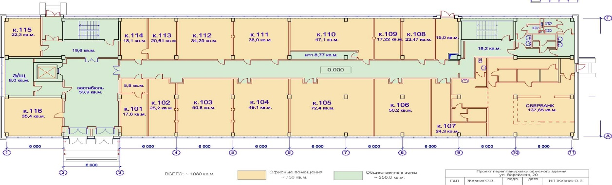
1-й Этаж

2-й Этаж
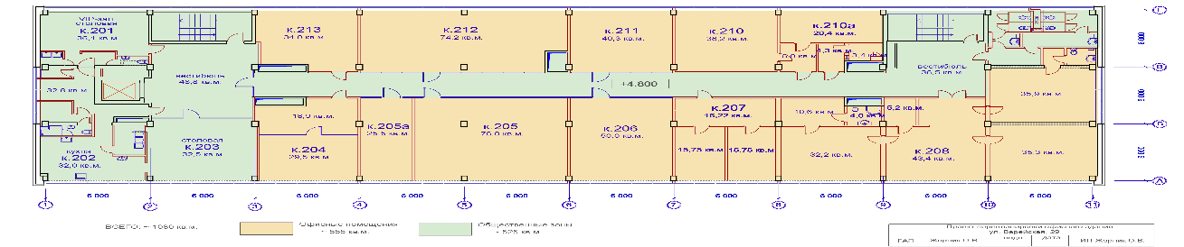

3-й Этаж
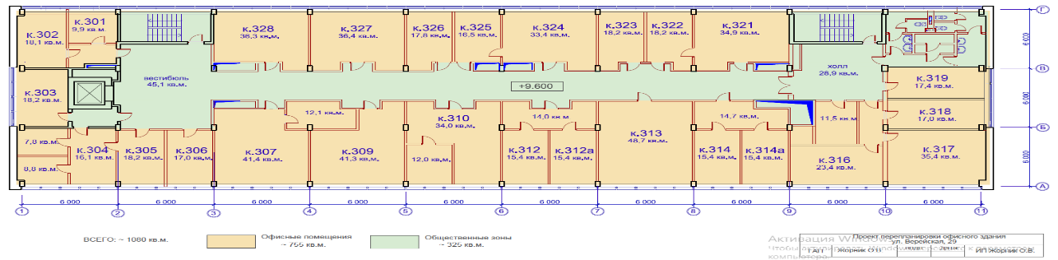

4-й Этаж
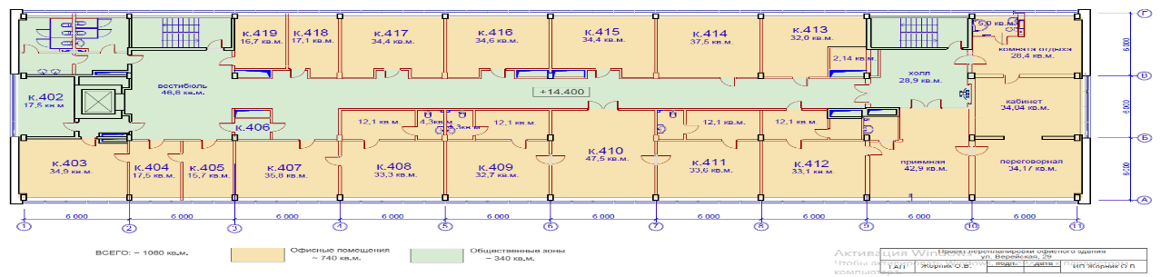

Арендодатель: | Арендатор:
___________________ А.Ю. Беккиев | ________________

Приложение № 2
к договору аренды объектов
недвижимого имущества

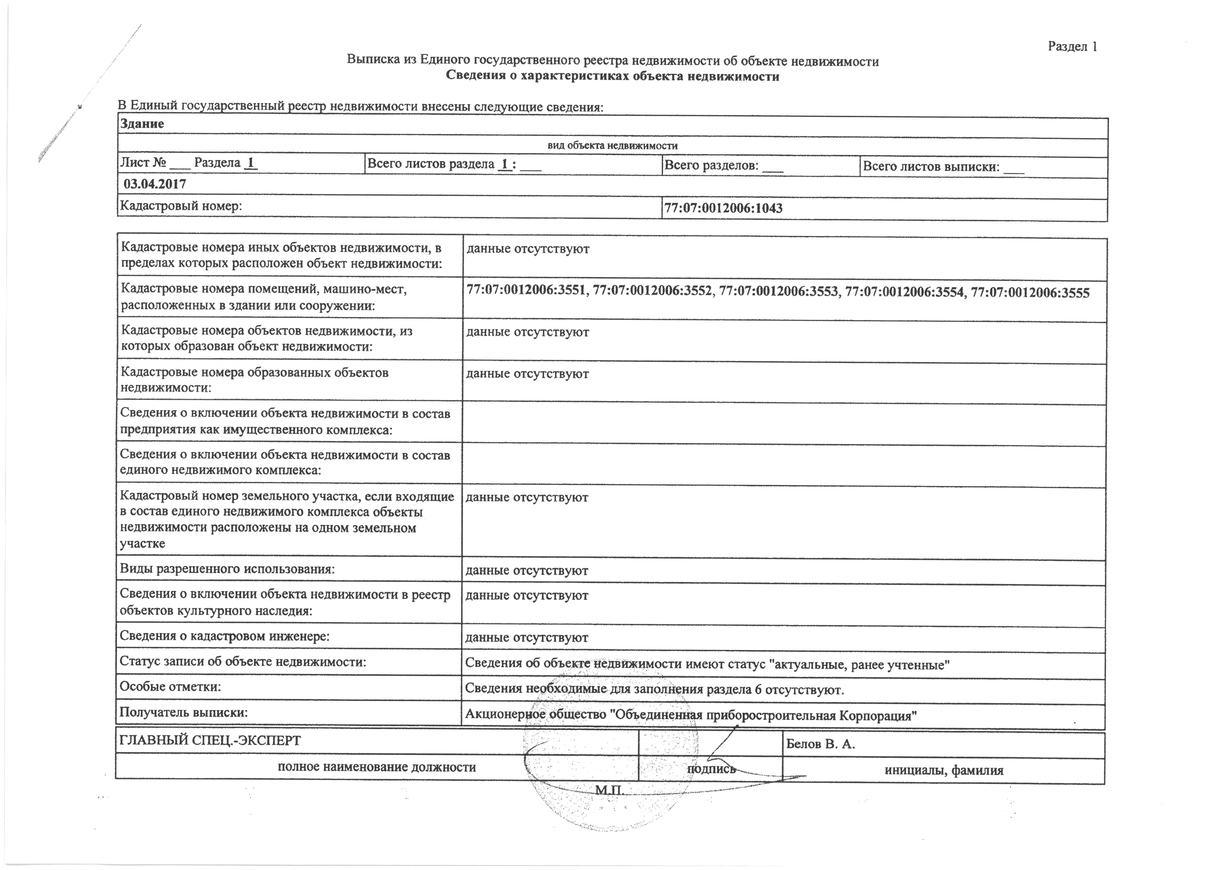
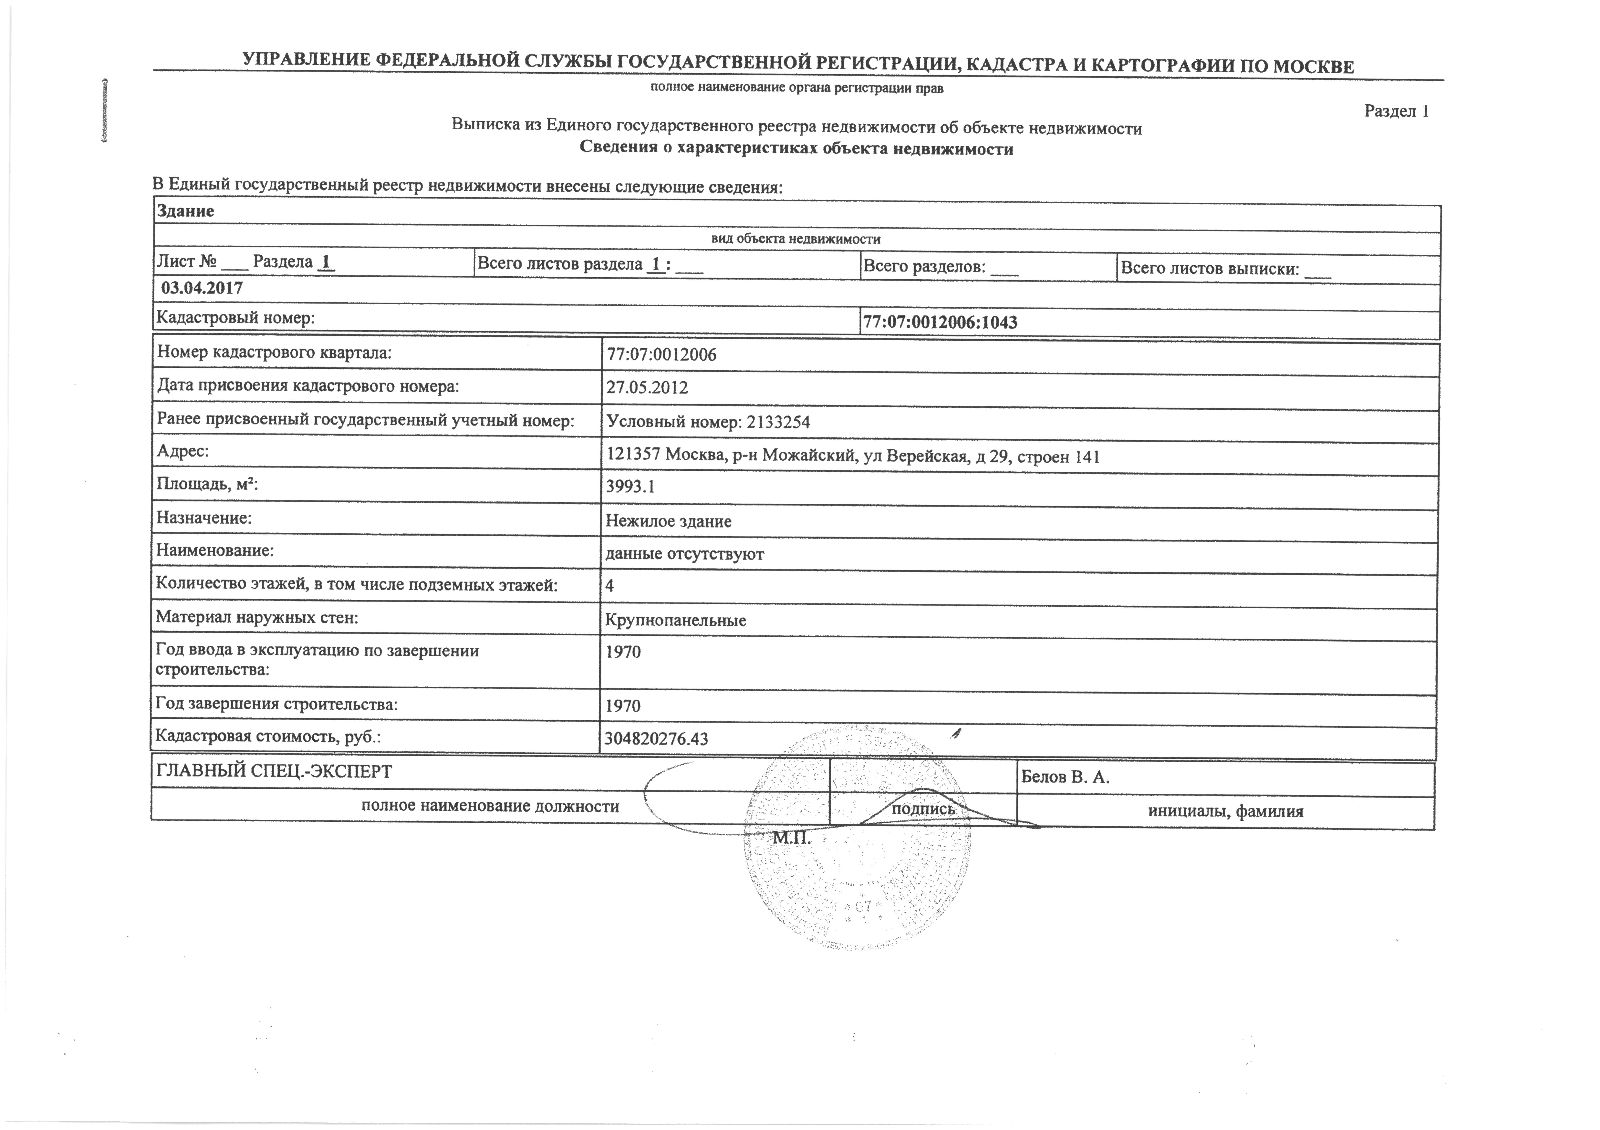
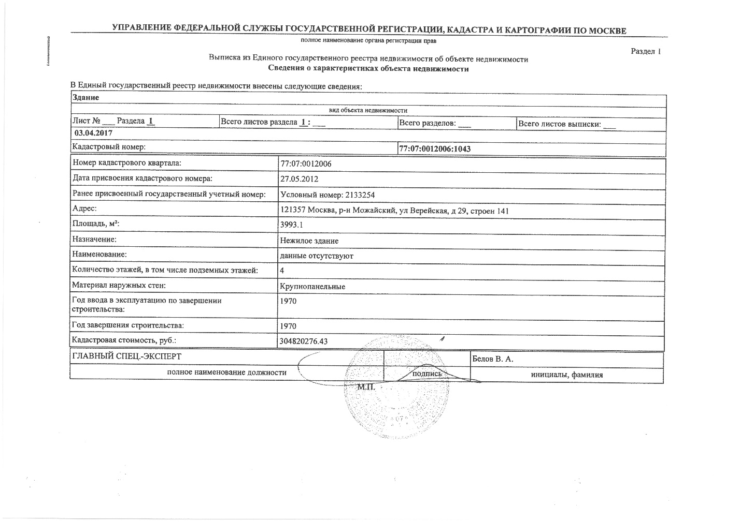
Арендодатель: | Арендатор:
___________________ А.Ю. Беккиев | ________________

Приложение № 3
к договору аренды объектов
недвижимого имущества

АКТ
приема-передачи
г. Москва ________________ 20___ г.

Акционерное общество «Объединенная приборостроительная корпорация» (АО «ОПК»), именуемое в дальнейшем «Арендодатель», в лице первого заместителя генерального директора АО «ОПК» Беккиева Азрета Юсуповича, действующего
на основании доверенности № 18 от 23.01.2018, с одной стороны,
и _____________________________, именуемое в дальнейшем «Арендатор», в лице _________________________, действующего на основании __________________ с другой стороны, при совместном упоминании именуемые в дальнейшем Стороны, составили настоящий Акт приема передачи Помещений (далее по тексту Акт) к Договору аренды нежилых помещений № _____________ от _______2018г. (далее по тексту именуемый, «Договор») о нижеследующем:

1. В соответствии с условиями Договора Арендодатель передал, а Арендатор принял во временное владение и пользование нежилые помещения (далее по тексту именуемые Помещения), находящиеся в здании, расположенном по адресу: город Москва, улица Верейская, дом 29, строение 141, общей площадью 2495,66 (Две тысячи четыреста девяносто пять целых и 66/100) квадратных метров, а именно:

№№ |  | Этаж | Номер помещения (кабинета) | Площадь, кв. м
1 |  | 1 | 103, 105, 106, 108, 109, 110, 114 | 279,29
2 |  | 2 | 205, 205а, 207,207а, 207б, 208а, 208б, 208в, 208г, 210, 210а, 211, 212, 213 | 522,92
3 |  | 3 | 304, 307, 309, 312,312а,312б, 313, 314,314а,314б,315, 316, 317, 318, 319, 321,322,323,326,327,328 | 533
4 |  | 4 | 404, 407, 408, 409, 410, 411, 412, 412а, 412б, 412в, 412г, 412д, 413, 414, 415, 416, 417, 418, 419 | 490,44
 | Итого |  |  |  | 1825,65
 | Сумма площадей общего пользования |  |  |  | 670,01
 | Всего |  |  |  | 2495,66

2. Помещения предоставляются Арендатору для организации офиса, в целях размещения работников Арендатора и осуществления деятельности Арендатора,
не запрещенной действующим законодательством Российской Федерации.
.
3. Помещения передаются Арендатору в хорошем санитарном и техническом состоянии, отвечающим требованиям, предъявляемым к эксплуатируемым нежилым помещениям, используемыми в соответствии с целевым назначением, предусмотренным пунктом 2 настоящего Акта, и позволяющем осуществлять их нормальную эксплуатацию.
4. Ключи от Помещений переданы Арендатору в количестве ______ штук.
5. Настоящий Акт подписан Сторонами в конце настоящего Акта в дату, указанную в начале настоящего Акта, в 2-х подлинных экземплярах на русском языке, имеющие равную юридическую силу, по одному экземпляру для каждой из Сторон и один для регистрирующего органа.

ПЕРЕДАЛ: ПРИНЯЛ:
Арендодатель:  АО «ОПК» | Арендатор:
Первый заместитель  генерального директора  _________________ А.Ю. Беккиев | ________________________________

ЧАСТЬ VI. «СВЕДЕНИЯ ОБ ОБЪЕКТАХ АУКЦИОНА»

№ лота | Описание | Стоимость арендной платы в месяц (руб.) | Срок действия договора аренды | Размер задатка для участия  в аукционе (руб.)
1 | Нежилые  помещения общей площадью  2495,66 кв.м., арендная плата  в месяц, целевое назначение - административное (помещения свободного назначения) | 2 905 208 (Два миллиона девятьсот пять тысяч двести восемь) рублей 18 копеек в месяц, в том числе НДС 18% в размере 443 167 (Четыреста сорок три тысячи сто шестьдесят семь) рублей 35 копеек. | Договор заключается сроком на 11 (одиннадцать) месяцев | 2 905 208 (Два миллиона девятьсот пять тысяч двести восемь) рублей 18 копеек в месяц, в том числе НДС 18% в размере 443 167 (Четыреста сорок три тысячи сто шестьдесят семь) рублей 35 копеек.

